Досуг ко дню воды «Капелька в гостях у детей»

Мы привыкли, что вода
Наша спутница всегда.
Без нее нам не умыться,
Ни наесться, ни напиться,
Смею вам я доложить:
Без нее нам не прожить!
Очень важно рассказывать детям дошкольного возраста о значении воды в нашей жизни, о том, как важно беречь водные ресурсы. 21 марта в нашей группе «Дружные ребята» прошел тематический досуг «День воды». В гости к ребятам приходила Волшебница Вода «Капелька». Дети узнали о разнообразии водных ресурсов: родниках, озёрах, реках, морях, океанах. В «чудесной лаборатории» провели в опыты по изучению свойств воды, определили, что вода не имеет формы, вкуса, запаха и цвета, узнали, как важно беречь воду и защищать её от различных загрязнений. Вместе с Волшебницей ребята отгадывали загадки, решали кроссворд, принимали участие в играх-соревнованиях «Поймай рыбу», «Кто больше перенесет воды».
В завершение досуга дети обещали всегда бережно относиться к воде, как к одному из важных источников жизни на Земле!
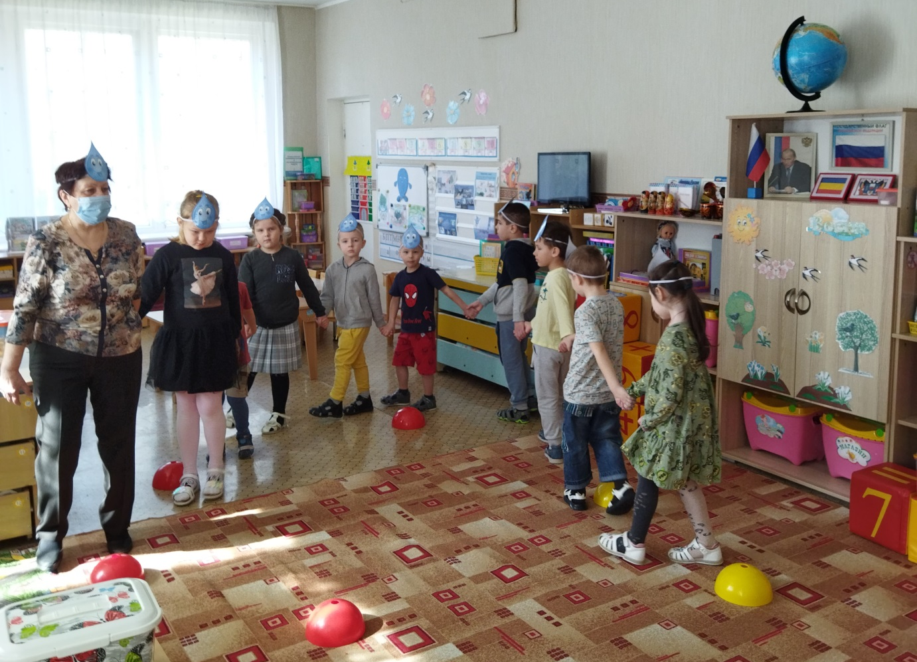

Опыты с водой
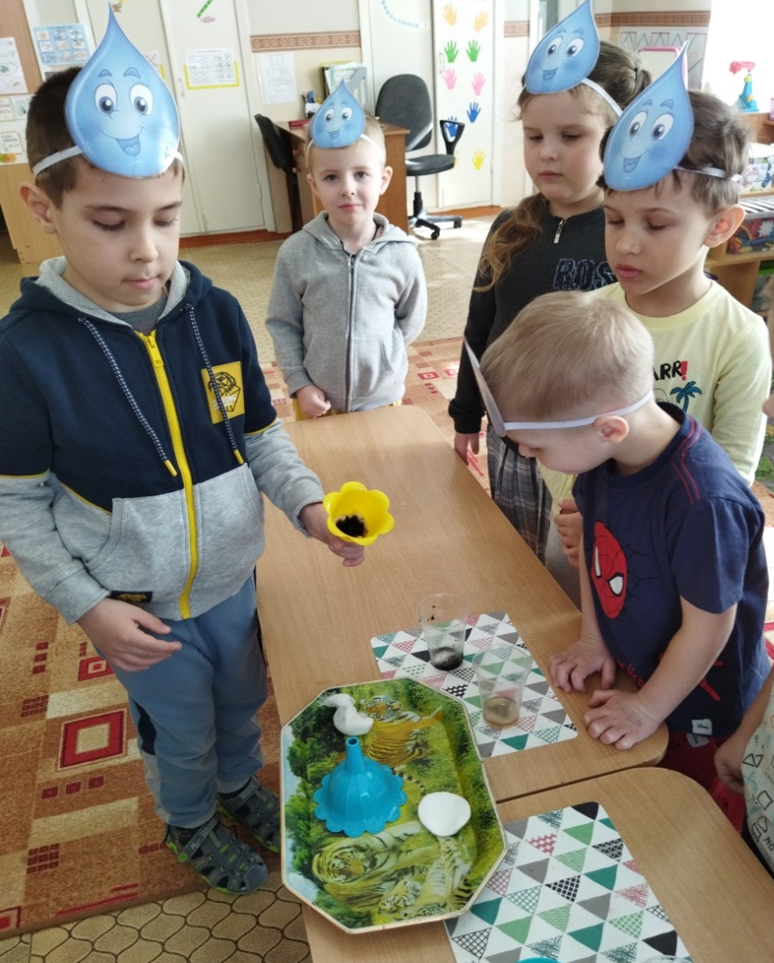
Игры-соревнования
